Έγγραφο απαιτήσεων λογισμικού (SRS)

ΠΡΟΣΑΡΜΟΓΗ ΤΟΥ ΑΝΤΙΣΤΟΙΧΟΥ ΕΓΓΡΑΦΟΥ ΤΟΥ ΠΡΟΤΥΠΟΥ ISO/IEC/IEEE 29148:2011

[PouPass]

# Εισαγωγή

## Εισαγωγή: σκοπός του λογισμικού

Η εφαρμογή σχεδιάζεται για τη διαχείριση της διαλειτουργικότητας των αυτοκινητοδρόμων, προσφέροντας:

* **Αυτόματο Υπολογισμό Οικονομικών Υποχρεώσεων:** Δυνατότητα αυτόματου υπολογισμού και συμψηφισμού των οφειλών μεταξύ εταιρειών διαχείρισης αυτοκινητοδρόμων, διασφαλίζοντας διαφάνεια και αποτελεσματικότητα.
* **Παραγωγή και Παροχή Στατιστικών Δεδομένων:** Δυνατότητα ανάλυσης δεδομένων διελεύσεων και δημιουγίας αναφορών με στατιστικά δεδομένα που εξυπηρετούν τόσο εσωτερικές ανάγκες, όσο και τρίτα μέρη (κρατικές υπηρεσίες, ερευνητές κλπ).

## 1.2 Διεπαφές (interfaces)

### 1.2.1 Διεπαφές με εξωτερικά συστήματα

Το σύστημα περιλαμβάνει τις εξής διεπαφές με εξωτερικά συστήματα:

* **Διεπαφή με τις Εταιρείες των Αυτοκινητοδρόμων:** Το σύστημα επικοινωνεί με τις βάσεις δεδομένων των εταιρειών για την αντλήση δεδομένων διελεύσεων. Τα δεδομένα που παραλαμβάνονται από τις βάσεις δεδομένων μορφοποιούνται και ενσωματώνονται αυτόματα στη βάση δεδομένων της εφαρμογής. Από τα δεδομένα αυτά, το σύστημα υπολογίζει τις οφειλές μεταξύ των εταιρειών αυτοκινητοδρόμων και δημιουργεί αναφορές για την εκκαθάριση των χρεών. Επίσης, το σύστημα εξάγει στατιστικά δεδομένα όπως ο αριθμός διελεύσεων, οι ώρες αιχμής, και οι τάσεις κίνησης, τα οποία παρέχονται για ανάλυση στην εταιρεία, βοηθώντας στην καλύτερη διαχείριση και λήψη αποφάσεων.
* **Διεπαφή με Ερευνητικά Κέντρα και Κρατικές Υπηρεσίες**: Η εφαρμογή θα επιτρέπει την παροχή ανώνυμων ή συνοπτικών δεδομένων (όπως διελεύσεις και στατιστικά) σε ερευνητές και κρατικές υπηρεσίες για ανάλυση ή για την τήρηση των νομικών κανονισμών.

Η εφαρμογή θα χρησιμοποιεί το εξής πρότυπο για την ανταλλαγή δεδομένων:

* **REST API:** Το API θα επιτρέπει την ασφαλή και αποτελεσματική μεταφορά πληροφοριών όπως τα δεδομένα διελεύσεων, οι υπολογισμοί των οφειλών και οι στατιστικές αναφορές. Οι χρήστες και τα συστήματα που θα ανακτούν δεδομένα μέσω του API θα υποχρεούνται να αυθεντικοποιούνται, διασφαλίζοντας ότι μόνο οι εξουσιοδοτημένοι χρήστες θα έχουν πρόσβαση στα ευαίσθητα δεδομένα

### 1.2.2 Διεπαφές με το χρήστη

Η εφαρμογή θα παρέχει δύο βασικές διεπαφές χρήστη:

* **Frontend:** Γραφική διεπαφή χρήστη για αλληλεπίδραση μέσω προγράμματος περιήγησης. Οι χρήστες θα έχουν τη δυνατότητα να παρακολουθούν τις οφειλές, φιλτράροντας τα δεδομένα ανά περίοδο (π.χ. μηνιαία ή ετήσια), να διεκπεραιώνουν πληρωμές και να οπτικοποιούν τα στατιστικά δεδομένα μέσω διαγραμμάτων, όπως πίτες, ράβδων, dependency wheel chart κ.λπ. Στην εφαρμογή θα περιλαμβάνεται επίσης ένας διαδραστικός χάρτης, ο οποίος θα εμφανίζει πληροφορίες για τα διόδια καθώς και στατιστικά για την κίνηση στους αυτοκινητόδρομους.
* **CLI**: Διεπαφή γραμμής εντολών ώστε να δίνεται η δυνατότητα στον χρήστη να επικοινωνεί με το σύστημα απευθείας από τη γραμμή εντολών.

# Αναφορές - πηγές πληροφοριών

*N/A*

# Προδιαγραφές απαιτήσεων λογισμικού

Οι *λειτουργικές απαιτήσεις* του λογισμικού είναι οι ακόλουθες:

1. **Πρόσβαση δεδομένων από χρήστες διαφορετικών ρόλων**  
   Το σύστημα πρέπει να υποστηρίζει διαφορετικά επίπεδα πρόσβασης χρηστών, με δικαιώματα διαχειριστή (admin), υπεύθυνου διαχείρισης αυτοκινητόδρομου (stakeholder) ή τρίτου προσώπου (ερευνητή ή κρατική υπηρεσία). Κάθε χρήστης θα κάνει login στην εφαρμογή συμπληρώνοντας τα απαιτούμενα στοιχεία σύνδεσης (όνομα χρήστη και κωδικό πρόσβασης) στην κατάλληλη φόρμα.
2. **Λήψη δεδομένων για σταθμούς διοδίων**  
   Το σύστημα θα παρέχει δυνατότητα εξαγωγής λίστας με όλους τους σταθμούς διοδίων, με πληροφορίες όπως όνομα, τοποθεσία και τιμές διέλευσης.
3. **Λήψη δεδομένων για πληρωμές**

Το σύστημα θα παρέχει δυνατότητα εξαγωγής λίστας με όλες τις συναλλαγές που έχουν γίνει ή πρέπει να γίνουν.

1. **Υπολογισμός και συμψηφισμός οφειλών**Το σύστημα θα υπολογίζει τις οικονομικές υποχρεώσεις των παρόχων διοδίων.
2. **Δημιουργία αναφορών εκκαθάρισης χρεών**  
   Το σύστημα θα παράγει αναφορές για τις απαραίτητες πληρωμές μεταξύ παρόχων, π.χ., σε εβδομαδιαία βάση.
3. **Διαδραστικός χάρτης σταθμών διοδίων**  
   Ο διαδραστικός χάρτης θα επιτρέπει την εμφάνιση πληροφοριών για κάθε σταθμό με δυνατότητα πρόσβασης σε λεπτομερή στατιστικά.
4. **Διαγράμματα και εξαγωγή τους**

Οι χρήστες θα μπορούν να βλέπουν διάφορα διαγράμματα και να τα εξάγουν σε μορφές PDF, PNG, JPG. Αυτά τα διαγράμματα μπορεί να αφορούν τις χρεώσεις μεταξύ των εταιριών, τον χρόνο αποπλήρωσης τους, τις διελεύσεις κτλ

1. **Διαχείριση λογαριασμών**

Ο admin θα έχει την δυνατότητα να δημιουργεί, να ενεργοποιεί και να απενεργοποιεί λογαριασμούς.

1. **Εισαγωγή διελεύσεων:**

Το σύστημα θα παρέχει την δυνατότητα χειροκίνητης εισαγωγής διελεύσεων με την μορφή .csv αρχείου, σε περίπτωση σφάλματος στο αυτοματοποιημένο σύστημα.

1. **Πληρωμή χρεών και επικύρωση πληρωμής**

Μέσω του λογισμικού θα δίνεται η δυνατότητα πληρωμής των χρεών εκ μέρους των λειτουργών, αλλά και η επιβεβαίωση τους.

## 3.1 Περιπτώσεις χρήσης

### 3.1.1 ΠΕΡΙΠΤΩΣΗ ΧΡΗΣΗΣ 1: Εμφάνιση Οφειλών Ανάμεσα σε Εταιρίες Διοδίων

#### 3.1.1.1 Χρήστες (ρόλοι) που εμπλέκονται

* **Εταιρείες Διοδίων** (stakeholders): Υποβάλλουν αιτήματα υπολογισμού οφειλών και λαμβάνουν αναφορές και λίστες σχετικά με τα συνολικά χρεωστικά υπόλοιπα μεταξύ εκείνων και των υπόλοιπων εταιρειών.

#### 3.1.1.2 Προϋποθέσεις εκτέλεσης

Για να εκτελεστεί επιτυχώς αυτή η περίπτωση χρήσης, πρέπει να πληρούνται οι ακόλουθες προϋποθέσεις:

* **Λογαριασμός Χρήστη**: Ο χρήστης πρέπει να διαθέτει έγκυρο λογαριασμό (username και password) που έχει δημιουργηθεί και καταχωρηθεί στη βάση δεδομένων.
* **Επαρκής Άδεια Χρήστη**: Ο χρήστης πρέπει να έχει τα απαραίτητα δικαιώματα πρόσβασης στο σύστημα για να δει τα στοιχεία.
* **Εγγραφές Διελεύσεων**: Οι καταγεγραμμένες διελεύσεις των οχημάτων πρέπει να είναι πλήρεις και διαθέσιμες στη βάση δεδομένων.
* **Προσβασιμότητα Βάσης Δεδομένων**: Τουλάχιστον μία από τις δύο βάσεις δεδομένων (κύρια ή εφεδρική) πρέπει να είναι λειτουργική.
* **Συνδεσιμότητα API**: Το API πρέπει να λειτουργεί και να μπορεί να συνδεθεί με το Σύστημα Υπολογισμού Οφειλών.

#### 3.1.1.3 Περιβάλλον εκτέλεσης

* **Frontend:** Διεπαφή χρήστη για την υποβολή αιτημάτων και την εμφάνιση των αποτελεσμάτων.
* **Backend:** Υποσύστημα που υποστηρίζει τη λογική επεξεργασία και τη διασύνδεση των δεδομένων.
* **DBMS:** Σύστημα Διαχείρισης Βάσεων Δεδομένων που φιλοξενεί την κύρια και την εφεδρική βάση δεδομένων.
* **API:** Διεπαφή για την επικοινωνία μεταξύ του frontend, του backend και των υποσυστημάτων.

#### 3.1.1.4 Δεδομένα εισόδου

Τα δεδομένα εισόδου για τον υπολογισμό περιλαμβάνουν:

* Εγγραφές διελεύσεων με τα παρακάτω χαρακτηριστικά:
  + Πίνακας **Pass**: (Pass_id, Toll_ID, Tag_ID, Vehicle_Type, Date)
  + Πίνακας **Charges**: (Char_ID, Creditor_ID, Debtor_ID, Amount, Status, Date_Cr, Date_Paid)

#### 3.1.1.5 Αλληλουχία ενεργειών - επιθυμητή συμπεριφορά

* **Βήμα 1:** Λήψη αιτήματος από το API
  + 1.1 Το API δέχεται αίτημα υπολογισμού οφειλών.
  + 1.2 Το αίτημα προωθείται στο Σύστημα Υπολογισμού Οφειλών.
* **Βήμα 2:** Ανάκτηση δεδομένων από τη βάση
  + 2.1 Το Σύστημα Υπολογισμού Οφειλών αιτείται εγγραφές διελεύσεων από την κύρια βάση δεδομένων.
  + 2.2 Αν η κύρια βάση δεν είναι λειτουργική, καταγράφεται σφάλμα.
  + 2.3 Το σύστημα επιχειρεί ανάκτηση δεδομένων από την εφεδρική βάση δεδομένων.
  + 2.4 Αν αποτύχει και η εφεδρική βάση, το σύστημα επιστρέφει μήνυμα σφάλματος στο API.
* **Βήμα 3:** Υπολογισμός οφειλών
  + 3.1 Τα δεδομένα που ανακτήθηκαν ενοποιούνται.
  + 3.2 Εκτελείται ο υπολογισμός των οφειλών μεταξύ εταιρειών.
  + 3.3 Το λογιστικό καθολικό ενημερώνεται με τα αποτελέσματα.
* **Βήμα 4:** Αποστολή αποτελεσμάτων
  + 4.1 Το API επιστρέφει περίληψη των αποτελεσμάτων στον χρήστη.
* **Επιτυχία:** Όλα τα βήματα ολοκληρώνονται χωρίς προβλήματα, και οι οφειλές ενημερώνονται επιτυχώς.
* **Αποτυχία:** Αν η ανάκτηση δεδομένων αποτύχει (κύρια και εφεδρική βάση), επιστρέφεται μήνυμα σφάλματος στον χρήστη μέσω του API.

**UML Διάγραμμα Δραστηριοτήτων (Activity Diagram)**

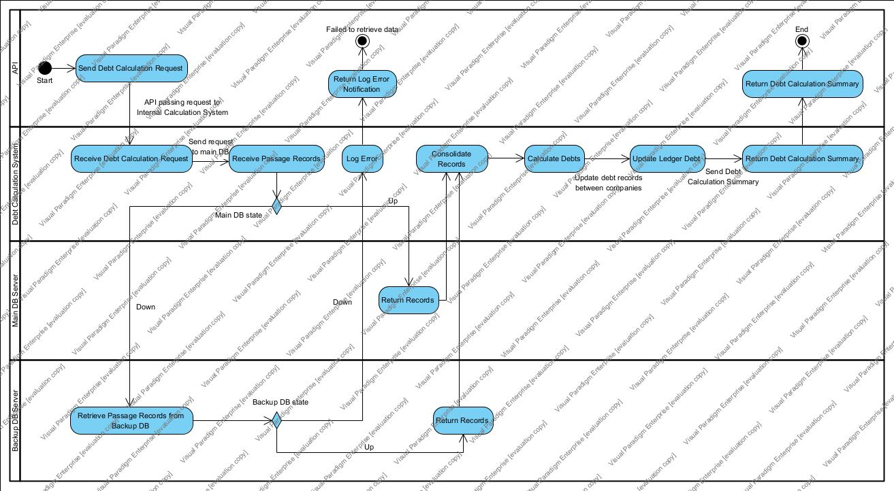Το παρακάτω διάγραμμα δείχνει τη ροή ενεργειών του συστήματος από το αίτημα έως την εμφάνιση των οφειλών.

**UML Διάγραμμα Αλληλουχίας** (Sequence Diagram)

Το παρακάτω διάγραμμα δείχνει τη διαδικασία σε επίπεδο επικοινωνίας μεταξύ του χρήστη, του frontend, του backend, και της βάσης δεδομένων.

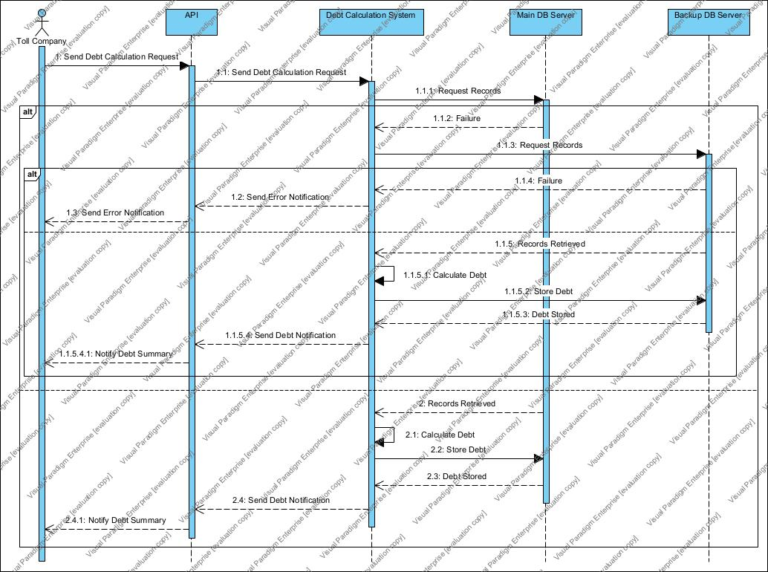

#### 3.1.1.7 Δεδομένα εξόδου

Το σύστημα επιστρέφει:

* Περίληψη των οφειλών που υπολογίστηκαν (Debt Calculation Summary), αν η διαδικασία ολοκληρωθεί επιτυχώς.
* Μήνυμα σφάλματος, αν υπάρξουν προβλήματα κατά την εκτέλεση.

Το UML Sequence διάγραμμα που περιγράφει την παραγωγή των συγκεκριμένων δεδομένων παρατίθεται παραπάνω στην ενότητα 3.1.1.5 .

#### 3.1.1.8 Παρατηρήσεις

#### N/A

### 3.1.2 ΠΕΡΙΠΤΩΣΗ ΧΡΗΣΗΣ 2: Στατιστικά & Διαγράμματα

#### 3.1.2.1 Χρήστες (ρόλοι) που εμπλέκονται

* **Ερευνητής**: Χρήστης του συστήματος, υπεύθυνος για την επιλογή και ανάλυση των στατιστικών στοιχείων που παρέχει η πλατφόρμα.

#### 3.1.2.2 Προϋποθέσεις εκτέλεσης

Για να εκτελεστεί επιτυχώς αυτή η περίπτωση χρήσης (Use Case), πρέπει να πληρούνται οι ακόλουθες προϋποθέσεις:

* **Λογαριασμός Χρήστη**: Ο χρήστης πρέπει να διαθέτει έγκυρο λογαριασμό (username και password) που έχει δημιουργηθεί και καταχωρηθεί στη βάση δεδομένων.
* **Διαθεσιμότητα Συστήματος**: Το frontend, το backend και ο MySQL database server πρέπει να λειτουργούν χωρίς σφάλματα και να είναι πλήρως συνδεδεμένα.
* **Ασφαλής Σύνδεση**: Η επικοινωνία μεταξύ frontend, backend και βάσης δεδομένων πρέπει να είναι κρυπτογραφημένη (π.χ., μέσω HTTPS ή TLS) για την προστασία των δεδομένων του χρήστη.
* **Επαρκής Άδεια Χρήστη**: Ο χρήστης (ερευνητής) πρέπει να έχει τα απαραίτητα δικαιώματα πρόσβασης στο σύστημα για να δει τα στατιστικά στοιχεία.
* **Πληρότητα Δεδομένων**: Τα στατιστικά δεδομένα που απαιτούνται για την απεικόνιση των διαγραμμάτων πρέπει να υπάρχουν και να είναι ενημερωμένα στη βάση δεδομένων.
* **Συμβατότητα Περιηγητή**: Ο χρήστης πρέπει να χρησιμοποιεί έναν υποστηριζόμενο περιηγητή (browser) για να έχει πρόσβαση στη διεπαφή (frontend) χωρίς προβλήματα απεικόνισης.
* **Χρονικά Όρια Επεξεργασίας**: Η βάση δεδομένων πρέπει να απαντά σε ερωτήματα εντός εύλογου χρονικού διαστήματος, ώστε να μην λήγει η συνεδρία ή να καθυστερεί υπερβολικά η εκτέλεση.

#### 3.1.2.3 Περιβάλλον εκτέλεσης

Η συγκεκριμένη περίπτωση χρήσης εκτελείται σε ένα περιβάλλον που περιλαμβάνει τα εξής στοιχεία:

* **Διαδικτυακή Διεπαφή Χρήστη** (**Frontend**): Ο χρήστης (ερευνητής) αλληλεπιδρά με την πλατφόρμα μέσω μιας διαδικτυακής διεπαφής που είναι προσβάσιμη μέσω web browser.
* **Διακομιστής Backend**: Το backend διαχειρίζεται την επεξεργασία αιτημάτων, τη σύνδεση με τη βάση δεδομένων και την αποστολή δεδομένων στο frontend.
* **Σύστημα Διαχείρισης Βάσης Δεδομένων** (**DBMS**): Τα δεδομένα αποθηκεύονται και ανακτώνται από ένα MySQL Database Server.

#### 3.1.2.4 Δεδομένα εισόδου

**Δεδομένα** **Εισόδου**:

* Σύνδεση (Login):
  + Username: Κείμενο (αλφαριθμητικό) που εισάγει ο χρήστης. Δεν πρέπει να είναι κενό.
  + Password: Κείμενο (αλφαριθμητικό) που εισάγει ο χρήστης. Δεν πρέπει να είναι κενό.
* Επιλογή Στατιστικών:
  + Κατηγορία Στατιστικών: Η επιλογή πρέπει να ανήκει στις προκαθορισμένες κατηγορίες.

#### 3.1.2.5 Αλληλουχία ενεργειών - επιθυμητή συμπεριφορά

* **Βήμα 1**: Σύνδεση Χρήστη (Login)
  + 1.1 Ο χρήστης εισάγει το όνομα χρήστη (Username) και τον κωδικό πρόσβασης (Password) στη φόρμα σύνδεσης.
  + 1.2 Το σύστημα ελέγχει τα δεδομένα στις αποθηκευμένες εγγραφές της βάσης δεδομένων.
* **Επιτυχία**: Εάν τα διαπιστευτήρια είναι έγκυρα, το σύστημα προχωρά στην επόμενη οθόνη.
* **Αποτυχία**: Εμφανίζεται μήνυμα σφάλματος, και ο χρήστης καλείται να ξαναπροσπαθήσει.
* **Βήμα 2**: Επιλογή Στατιστικών
  + 2.1 Ο χρήστης επιλέγει την κατηγορία στατιστικών που θέλει να δει.
* **Βήμα 3**: Ανάκτηση και Εμφάνιση Δεδομένων
  + 3.1 Το backend λαμβάνει το αίτημα και αποστέλλει ερώτημα στη βάση δεδομένων για την αντίστοιχη κατηγορία στατιστικών.
  + 3.2 Τα δεδομένα επιστρέφονται από τη βάση δεδομένων και επεξεργάζονται από το backend.
  + 3.3 Το backend επιστρέφει τα δεδομένα στο frontend, όπου εμφανίζονται σε διαγράμματα ή πίνακες.
* **Εναλλακτική Ροή 1**: Εάν δεν υπάρχουν δεδομένα, εμφανίζεται μήνυμα "Δεν βρέθηκαν δεδομένα".
* **Εναλλακτική Ροή 2**: Εάν υπάρξει σφάλμα στο backend ή στη βάση δεδομένων, εμφανίζεται μήνυμα "Σφάλμα συστήματος".
* **Βήμα 4**: Επαναληψιμότητα ή Έξοδος
  + 4.1 Ο χρήστης μπορεί να επιλέξει νέα στατιστικά ή να αποσυνδεθεί από το σύστημα.
  + 4.2 Κατά την αποσύνδεση, ο χρήστης επιστρέφει στην αρχική σελίδα.

**UML Διάγραμμα Δραστηριοτήτων (Activity Diagram)**

Το παρακάτω διάγραμμα δείχνει τη ροή ενεργειών του συστήματος από τη σύνδεση έως την εμφάνιση των στατιστικών.

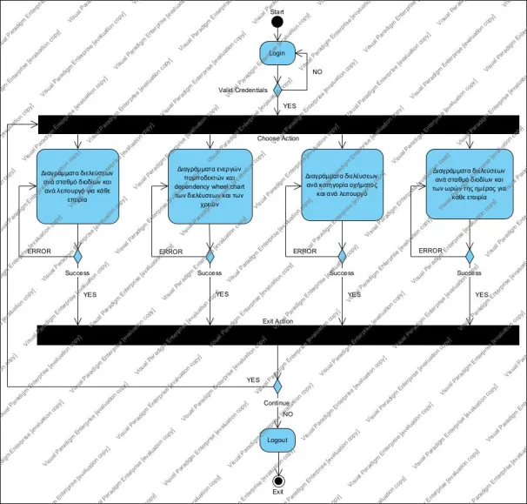

**UML Διάγραμμα Αλληλουχίας** (Sequence Diagram)

Το παρακάτω διάγραμμα δείχνει τη διαδικασία σε επίπεδο επικοινωνίας μεταξύ του χρήστη, του frontend, του backend, και της βάσης δεδομένων.

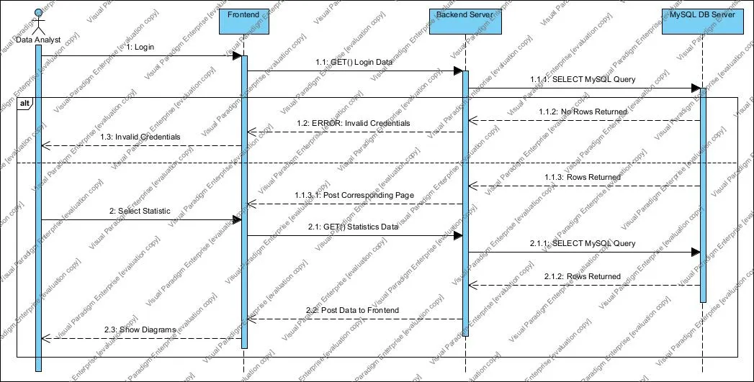

#### 3.1.2.7 Δεδομένα εξόδου

**Δεδομένα Εξόδου**:

* Αποτελέσματα Ερωτημάτων Στατιστικών: Δεδομένα σε μορφή πινάκων ή διαγραμμάτων που επιστρέφονται από τον διακομιστή.
* Διαγράμματα: Παρουσίαση δεδομένων σε μορφή γραφήματος (π.χ., γραφήματα γραμμών, ραβδογράμματα, dependency wheels).

Το UML Sequence διάγραμμα που περιγράφει την παραγωγή των συγκεκριμένων δεδομένων παρατίθεται παραπάνω στην ενότητα 3.1.2.5 .

#### 3.1.2.8 Παρατηρήσεις

*N/A*

## 3.2 Απαιτήσεις επιδόσεων

Το σύστημα θα λειτουργεί με καθημερινή καταγραφή διελεύσεων και υπολογισμό οφειλών που ενεργοποιείται μέσω trigger. Οι ανάγκες του περιλαμβάνουν:

1. **Καταγραφή Διελεύσεων**: Όλες οι διελεύσεις μιας ημέρας πρέπει να καταγράφονται με ακρίβεια και να αποθηκεύονται στο σύστημα στο τέλος της ημέρας.
2. **Υπολογισμός Οφειλών**: Ο υπολογισμός των οφειλών μεταξύ των εταιρειών πρέπει να εκτελείται γρήγορα και χωρίς σφάλματα.
3. **Αξιοπιστία και Επικοινωνία**: Πρέπει να υπάρχει σταθερή και ασφαλής επικοινωνία με τις βάσεις δεδομένων των εταιρειών, ώστε να συλλέγονται τα απαραίτητα δεδομένα εγκαίρως.
4. **Απόδοση:** Το σύστημα πρέπει να είναι σε θέση να διαχειρίζεται αυξημένο όγκο δεδομένων, όχι μόνο για τις καθημερινές διελεύσεις και υπολογισμούς οφειλών, αλλά και για την αποθήκευση και επεξεργασία στατιστικών δεδομένων.

## 3.3 Απαιτήσεις οργάνωσης δεδομένων

### Απαιτήσεις και περιορισμοί πρόσβασης σε δεδομένα

Η πρόσβαση στα δεδομένα θα είναι περιορισμένη ανάλογα με τον ρόλο του χρήστη, σύμφωνα με τις παρακάτω απαιτήσεις:

* **Διαχειριστής (Admin):** Ο διαχειριστής θα έχει πλήρη πρόσβαση σε όλα τα δεδομένα του συστήματος. Θα μπορεί να διαχειρίζεται τη βάση δεδομένων, να επεξεργάζεται τα δεδομένα και να παρακολουθεί όλες τις πληροφορίες του συστήματος χωρίς περιορισμούς.
* **Ερευνητής:** Ο ερευνητής θα έχει πρόσβαση σε συνοπτικά και ανώνυμα δεδομένα για στατιστικούς σκοπούς. Θα μπορεί να δει γενικά στατιστικά στοιχεία για την κίνηση στους αυτοκινητόδρομους και άλλα δεδομένα που δεν περιλαμβάνουν προσωπικές ή ευαίσθητες πληροφορίες.
* **Υπεύθυνος Εταιρείας:** Ο υπεύθυνος κάθε εταιρείας θα έχει πρόσβαση μόνο σε δεδομένα που αφορούν την εταιρεία του. Θα μπορεί να δει τις πληρωμές που έχει πραγματοποιήσει η εταιρεία, καθώς και στατιστικά που σχετίζονται με τα διόδια που διαχειρίζεται η εταιρεία του.

Παρατίθεται το **ER Diagram**, το οποίο απεικονίζει την εννοιολογική οργάνωση των δεδομένων και τις σχέσεις μεταξύ των οντοτήτων του συστήματος.

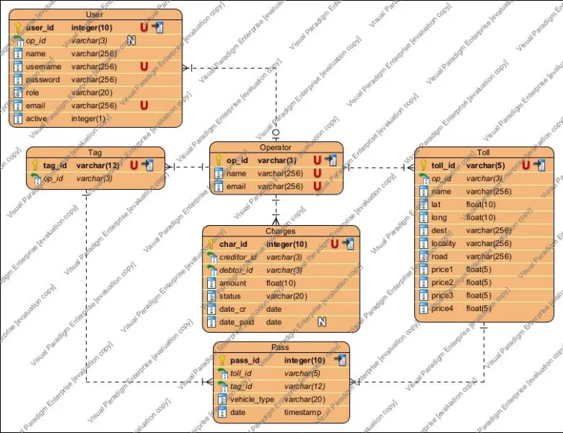

## 3.5 Λοιπές απαιτήσεις

### 3.5.1 Απαιτήσεις διαθεσιμότητας λογισμικού

* **Back-up Server:** Θα υπάρχει διαθέσιμος ένας εφεδρικός (backup) διακομιστής, ο οποίος θα ενεργοποιείται αυτόματα σε περίπτωση αποτυχίας του κύριου διακομιστή. Ο backup server θα διασφαλίζει την απρόσκοπτη ενημέρωση των δεδομένων πληρωμών και οφειλών, διατηρώντας τη λειτουργία του συστήματος χωρίς διακοπές.
* **Αντοχή σε περίπτωση πτώσης δικτύου:** Σε περίπτωση διακοπής της σύνδεσης, το σύστημα θα αποθηκεύει προσωρινά τα δεδομένα τοπικά. Με την αποκατάσταση της σύνδεσης, τα δεδομένα διελεύσεων θα συγχρονίζονται αυτόματα με τις βάσεις των αυτοκινητόδρομων, εξασφαλίζοντας την ακριβή ενημέρωση των πληρωμών και των οφειλών.
* **Εφεδρεία δεδομένων για τρέχοντα χρέη:** Θα διατηρούνται αντίγραφα ασφαλείας όλων των δεδομένων που σχετίζονται με πληρωμές και οφειλές. Τα αντίγραφα αυτά θα χρησιμοποιούνται για την ανάκτηση πληροφοριών σε περίπτωση απώλειας ή βλάβης οποιουδήποτε αρχείου.
* **Επεκτασιμότητα του συστήματος για μελλοντικές λειτουργίες και αναβαθμίσεις:** Το σύστημα θα σχεδιαστεί με αρχιτεκτονική που υποστηρίζει επεκτασιμότητα, επιτρέποντας την ενσωμάτωση νέων λειτουργιών ή αναβαθμίσεων χωρίς να επηρεάζεται η διαθεσιμότητα ή η τρέχουσα λειτουργικότητα. Ο διαχειριστής (admin) θα έχει τη δυνατότητα να επεκτείνει τη βάση δεδομένων, προσθέτοντας νέους αυτοκινητόδρομους, εταιρείες ή διόδια, προσαρμόζοντας το σύστημα στις μεταβαλλόμενες ανάγκες.
* **Το σύστημα θα είναι λειτουργικό και διαθέσιμο για χρήση τουλάχιστον το 99% του χρόνου σε ετήσια βάση:** Η διαθεσιμότητα αυτή περιλαμβάνει την ικανότητα του συστήματος να ανταποκρίνεται σε αιτήματα χρηστών και να εκτελεί τις βασικές λειτουργίες χωρίς διακοπές.
* **Συντήρηση Συστήματος:** Το σύστημα θα υποστηρίζει εύκολες διαδικασίες συντήρησης, όπως αναβαθμίσεις λογισμικού, προσθήκες νέων λειτουργιών και αντιμετώπιση σφαλμάτων, με ελάχιστη διακοπή στη λειτουργία. Οι εργασίες συντήρησης θα ολοκληρώνονται χωρίς να επηρεάζουν την ακεραιότητα των δεδομένων ή την εμπειρία του χρήστη.

### 3.5.2 Απαιτήσεις ασφάλειας

* **Κρυπτογράφηση των δεδομένων:** Όλα τα δεδομένα που μεταφέρονται ή αποθηκεύονται στο σύστημα θα είναι κρυπτογραφημένα για την προστασία τους από μη εξουσιοδοτημένη πρόσβαση ή υποκλοπή.
* **Τα δεδομένα θα πληρούν GDPR:** Το σύστημα θα συμμορφώνεται με τον Κανονισμό Προστασίας Προσωπικών Δεδομένων της Ε.Ε. (GDPR), εξασφαλίζοντας ότι τα δεδομένα διαχειρίζονται με τρόπο που διασφαλίζει το απόρρητο και την ανωνυμία των χρηστών, αποφεύγοντας την άμεση σύνδεση του πομποδέκτη με το χρήστη.

### 3.5.3 Πρόσθετες απαιτήσεις

* **Ευανάγνωστα διαγράμματα δεδομένων (user friendly):** Το σύστημα θα παρέχει ευανάγνωστα και φιλικά προς το χρήστη διαγράμματα και στατιστικά δεδομένα, για να διευκολύνει την κατανόηση και τη λήψη αποφάσεων από τους χρήστες.